Лабораторная работа № 3
Шарынин Владислав 3 МО РБД-1
https://github.com/Lifor121/rts_lab3
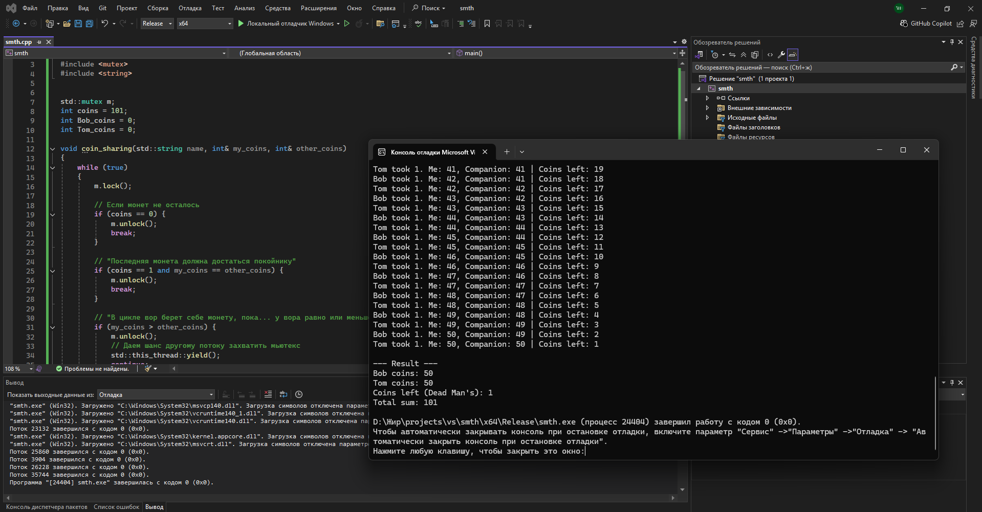
Для синхронизации использовался классический std::mutex. Чтобы обеспечить равномерное распределение монет (по одной за раз), внутри критической секции добавлена проверка: if (my_coins > other_coins). Это условие заставляет поток, который вырвался вперед, освободить мьютекс и пропустить ход, пока второй поток не сравняет счет. Таким образом реализуется поочередный доступ без использования дополнительных семафоров или событий. Для реализации условия «монета мертвецу» цикл прерывается, когда coins == 1, так как общее количество монет (101) нечетное

